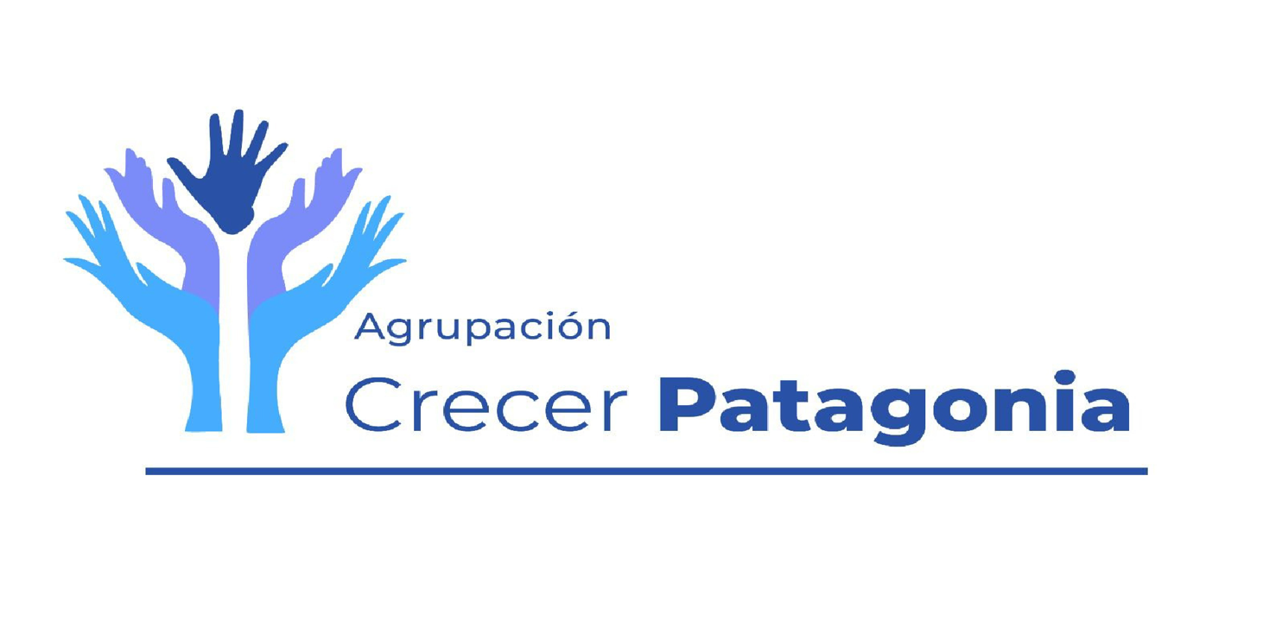
Memoria Anual Agrupación Crecer Patagonia
- SOBRE NOSOTROS:
Naturaleza y Objetivo de la Corporación
La Corporación CRECER es una corporación sin fines de lucro, regida por las disposiciones del Título XXXIII del Código Civil. El objeto de la Corporación consiste en brindar ayuda y apoyo a personas en situación de discapacidad, mediante la incorporación, ejecución y asistencia en diversos programas, según se detallará.
La Corporacion Agrupación Crecer Patagonia nace con un grupo de profesionales y padres de personas con discapacidad intelectual en la ciudad de Coyhaique a partir de reconocer la importancia de estimular y potenciar las capacidades y habilidades necesarias en cada persona para una inserción social y laboral en el máximo de sus competencias personales y ocupacionales, indistintamente de su condición neurodivergente.
La Agrupación Crecer Patagonia, tiene por objetivo general mejorar la calidad de vida de personas adultas Neurodivcergentes y sus familias, a través de un apoyo biopsicosocial, facilitando el desarrollo de sus capacidades e inclusión en nuestra sociedad con dignidad y respeto.

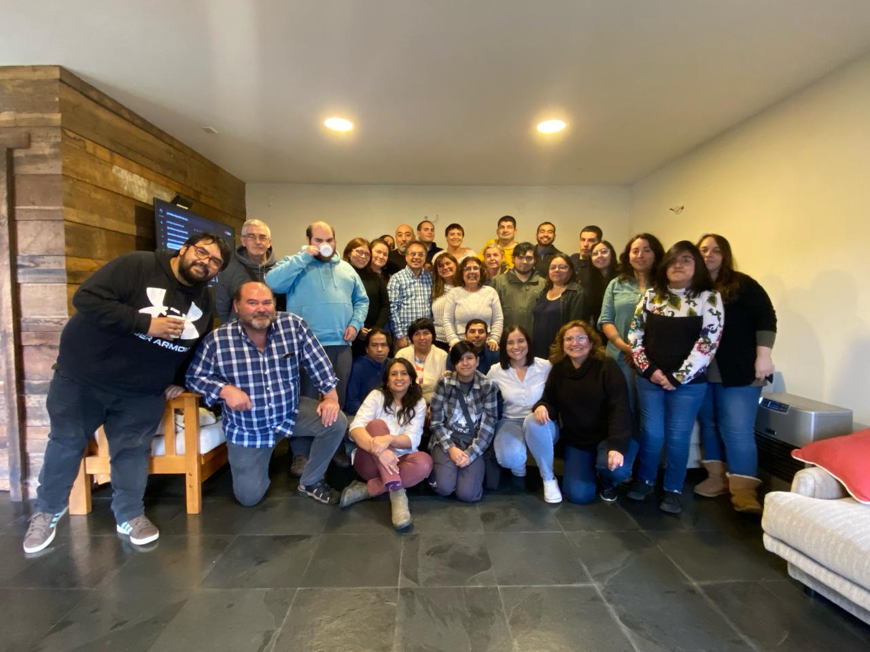

¿Cómo nos constituimos?
La corporación Agrupación Crecer Patagonia, está constituida por personas neurodivergentes y dirigida principalmente a promover la inclusión, autonomía, derechos y bienestar de este colectivo. Su misión es generar un entorno equitativo en el cual las personas neurodivergentes puedan desarrollarse plenamente, aportar a la sociedad y ser reconocidas en su diversidad cognitiva.
¿Quiénes nos apoyan?
Todo ello apoyado por un grupo de profesionales en diversas áreas que trabajan en forma voluntaria y gratuita, otorgando sus experiencias y conocimientos profesionales tanto en los talleres como comisiones y dirigencias.
Para nuestros usuarios, todas estas actividades son absolutamente gratuitas y esta corporación se financia exclusivamente de aportes voluntarios de socios sin mínimos ni máximos de aportes mensuales.
2. Justificación del Carácter de Beneficio Público
La neurodivergencia incluye condiciones como el autismo, TDAH, dislexia, dispraxia, entre otras, que tradicionalmente han sido mal comprendidas y subvaloradas. Esta corporación trabaja para:
- Promover la inclusión social y laboral, generando programas que faciliten la integración en espacios educativos, culturales y profesionales.
- Educar a la comunidad, brindando talleres, campañas y recursos para sensibilizar sobre la neurodiversidad.
- Fomentar políticas públicas inclusivas, a través de la participación en espacios de diálogo y propuestas legislativas.
- Desarrollar redes de apoyo y contención, mejorando la calidad de vida y la salud mental de las personas neurodivergentes y sus familias.
Estas acciones no se limitan al beneficio de sus miembros, sino que repercuten positivamente en la sociedad en su conjunto, fomentando la equidad, la innovación y la diversidad.
Actualmente nuestra corporación cuenta con 30 usuarios con edades desde los 18 hasta los 47 años y con niveles educaciones desde la básica incompleta hasta profesionales con más de una carrera.
3. Impacto Social
Al empoderar a personas neurodivergentes, la corporación:
- Reduce la exclusión social y económica.
- Mejora la comprensión pública de la neurodiversidad.
- Contribuye al desarrollo de comunidades más justas y sostenibles.
- Incentiva una visión social centrada en los derechos humanos.
4. No Fines de Lucro y Reinversión Social
La corporación no persigue fines de lucro y sus excedentes se reinvierten íntegramente en los programas sociales y comunitarios que desarrolla, garantizando así su vocación de servicio público.
Como se ha señalado, el financiamiento de la Corporación se encuentra dado principalmente por las cuotas aportadas por sus socios. Dichas cuotas tienen el tratamiento de ingresos no renta, y cada una de ellas es utilizada exclusivamente para el cumplimiento de los fines estatutarios.
La realización de sus diversos talleres son absolutamente gratuitas para nuestros usuarios.
Por lo anterior, la búsqueda constante de otras líneas de financiamiento (tales como donaciones, aportes de terceros o la incorporación de nuevos socios) constituye una actividad permanente para la Corporación.
Actualmente, las líneas de financiamiento proyectadas se orientan a dos (2) objetivos de trabajo o nudos de ejecución, a saber:
- Habilidades para la vida:
La Organización Mundial de la Salud (OMS) en 1999, define las habilidades para la vida o competencias psicosociales como “la habilidad de una persona para enfrentarse exitosamente a las exigencias y desafíos de la vida diaria”.
Para lograr este objetivo se trabaja sobre la base de talleres para la Vida y Talleres de Habilidades, todos los accesos a ello son gratuitos y cuya selección dependerán de los diagnósticos y capacidades. ¿ como se gestionan las actividades? Los usuarios se inscriben en los talleres disponibles de acuerdo a sus requerimientos para lograr una inclusión laboral cuya selección es definida por nuestros asesores técnicos y clínicos. ¿Fecha de Realización?. Los talleres se encuentran disponibles en diversos días de la semana a partir de las 15:00 hrs en adelante, incluyendo sábados y domingos.
A continuación se detallan las actividades que se realizan en este ámbito:
En relación a los talleres para la vida se describen los siguientes:
- Autocuidado y Salud: Dirijido por la Doctora Mavarenas Solís, su objetivo es entregar herramientas y hábitos de la salud e higiene como estes rotagosnistas del diario vivir. Este taller se realizar los días miércoles de cada semana en periodos de dos meses cada semestre para todos los usuarios neurodivergentes de esta agrupación.
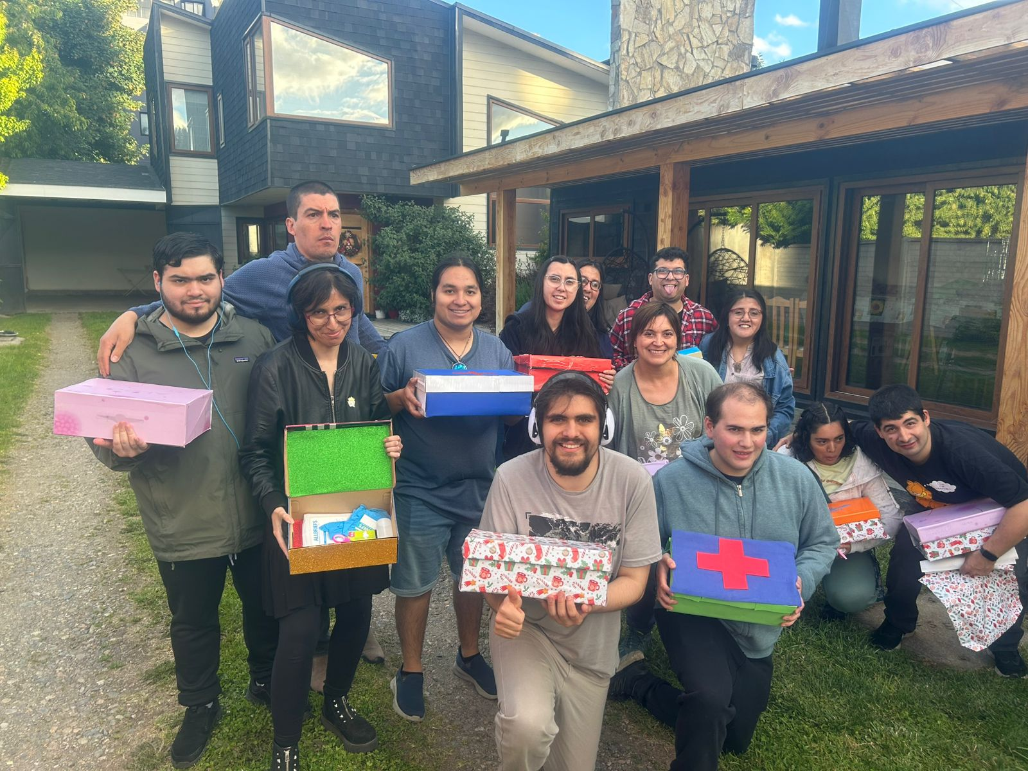

- Taller de Cocina: Dirigido a tíos los usuarios de esta agrupación como herramienta vital de su autonomía, salvo de usuarios que tengan hipersensibilidades al calor, desarrollándose los días sábados en la maña con grupos de máximo 4 usuarios.
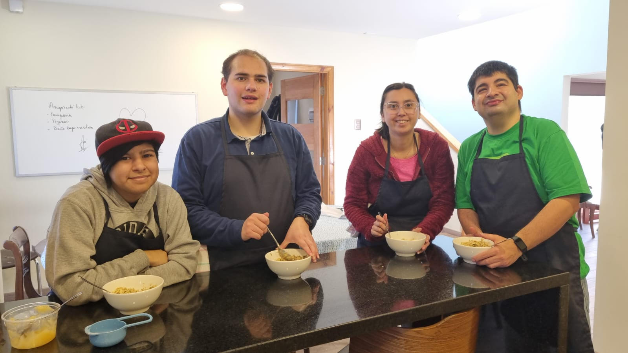

- Taller de Odontologia: Dictado por nuestra odontologa Valeria Jara, se realiza los días lunes de cada semana por un periodo de tiempo de 2 meses cada semestr, dirijido a todos nuestros usuarios y prente crear hábitos de higiene bucal y su correcta manera de aplicaciones.
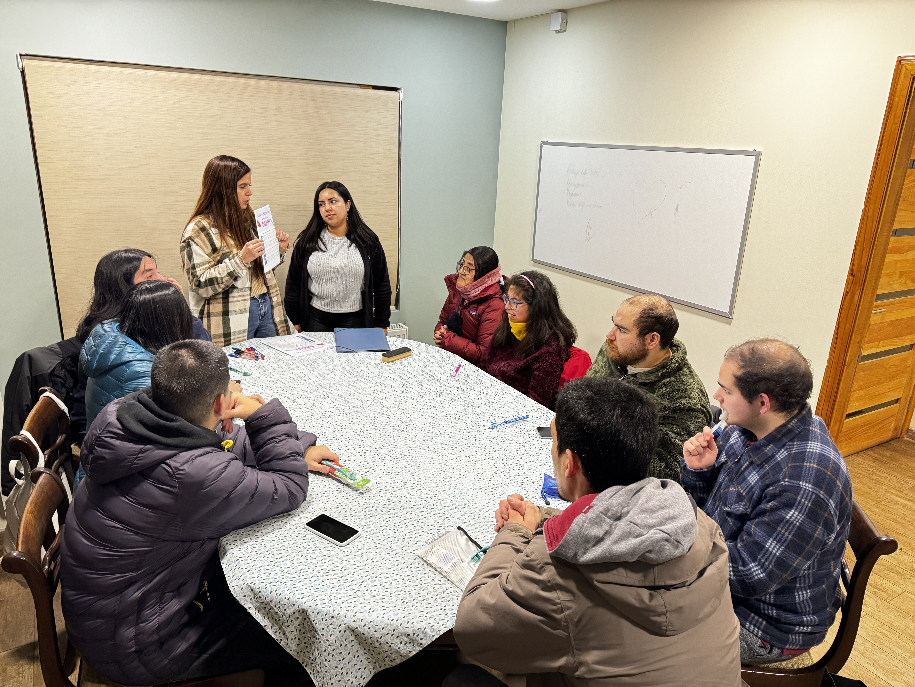

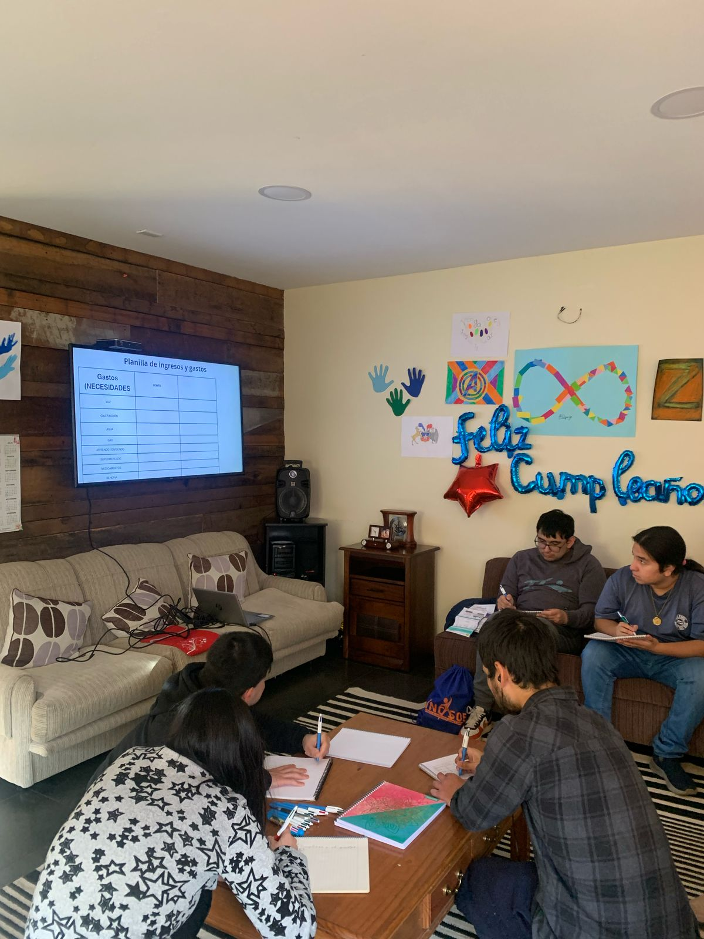
- Taller Manejo del Dinero: Daniela Navarro, Teraueputa Ocupacional a cargo de este taller, que, en conjunto con Hospital de Días, realizan un taller los días lunes de cada semana por un periodo de 2 meses, en donde se enseña el manejo del dinero a todos los usuarios que requieran y se encuentren con pocas habilidades en este aspecto.
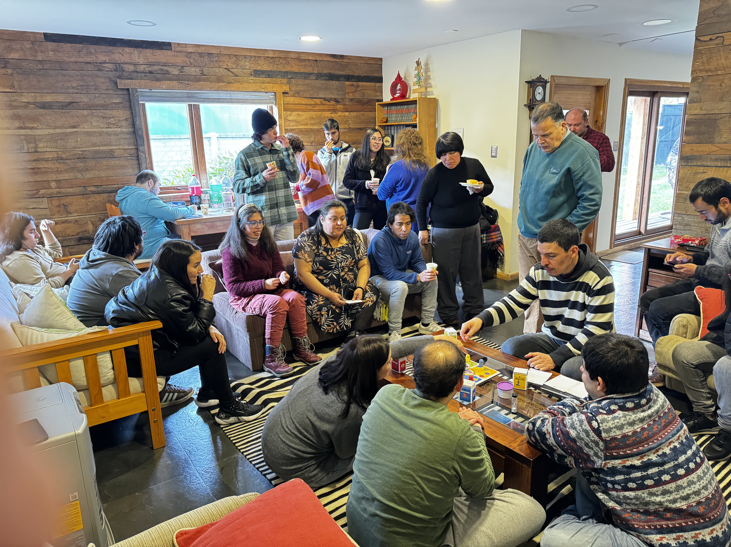
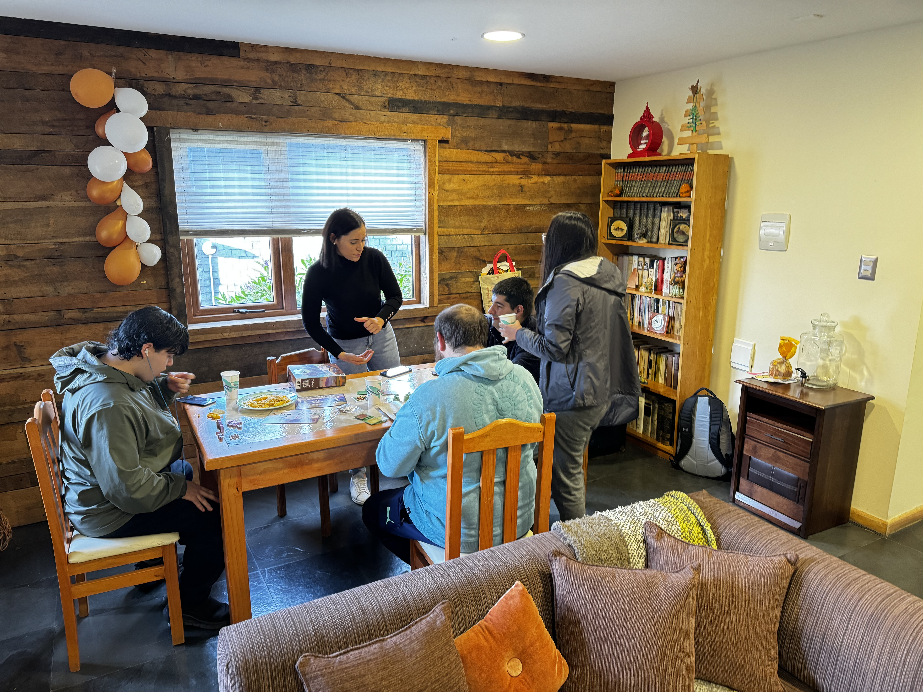
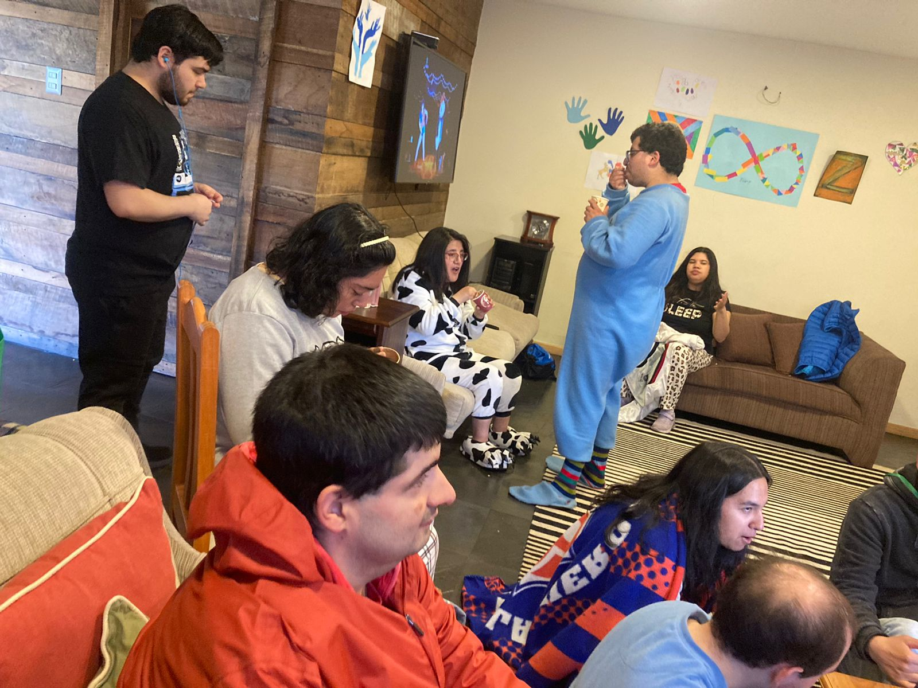
- Club de Amigos: Este taller es la base de nuestra Corporación que permite la sociabilizacion entre nuestros usuarios, logrando afianzar amistades entre sus pares, expresando sentimientos y temas de interés común. Se realiza los días viernes de cada semana y es un taller permanente para todos nuestros usuarios.

- Taller de Sexualidad: Dictado por nuestra Matrona Aida Olguín Roza, su objetivo es informar y educar a todos nuestros usuarios en los temas de sexualidad en la neurodivergencia. Este taller se desarrolla los días jueves de cada semana durante un periodo de dos meses.
Ahora bien, en relación con talleres de Habilidades se describen:
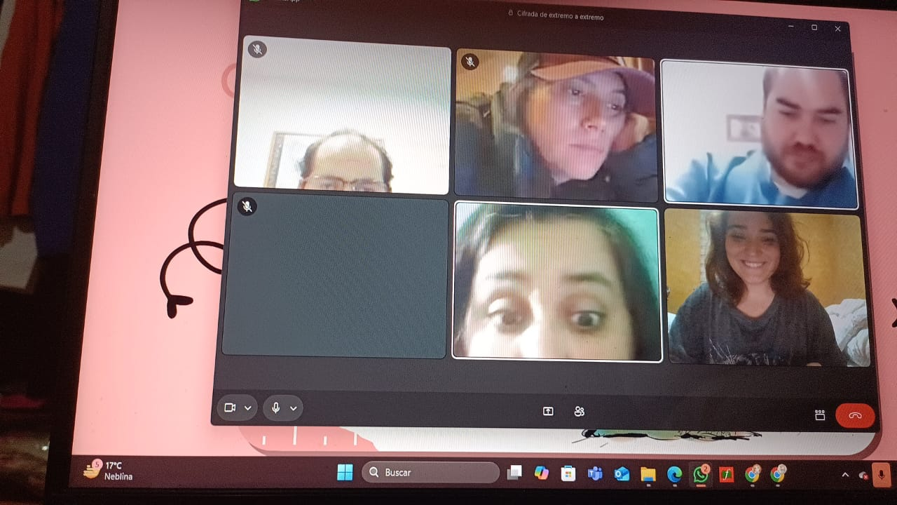
- Literatura: Este nuevo taller recientemente incorporado, es dictado por nuestra periodista Antonia Muñoz para aquellos usuarios que les ataren o tienen habilidades para la escritura y hábitos de lecturas. El límite de usuarios en este taller es de 8 usuarios hoy se dicta los días martes vía online.
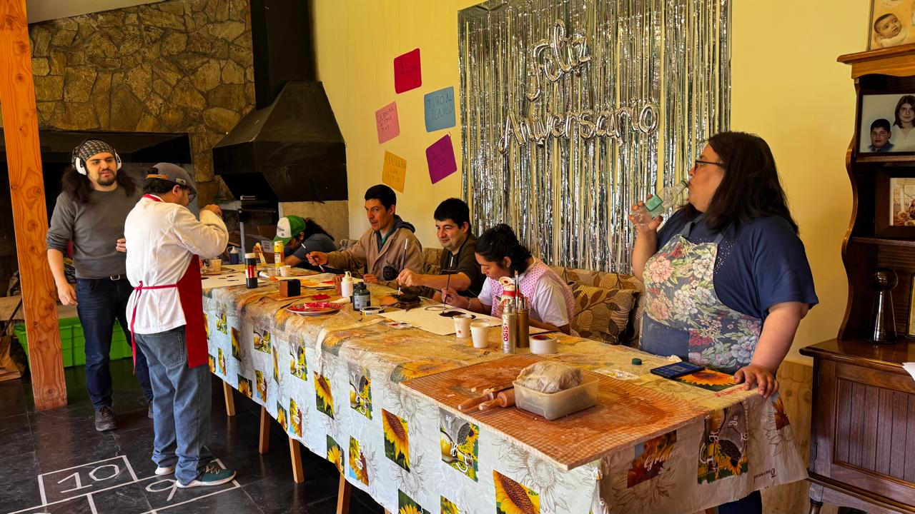
- Taller de Artes: Este taller, de libre disponibilidad en cupos, esta destinado a desarrollar las habilidades artísticas y mejorar la psicomotricidad fina de nuestros usuarios, realizándose los día sábado en la mañana por la profesora Paz Schwenke.

- Taller del Psicomotricidad y Físico: Cuyo encargado de desarrollarlo es nuestro profesor de Educación Física Mauricio Muñoz, tiene por objetivo desarrollar la cultura del ejercicio como vida sana, acompañado del desarrollo de habilidades psicomotrices de nuestros usuarios. Este taller se desarrolla en el comprfejo deportivo Parque Austra de Coyhaique los sábado en la tarde de 15:00 a 17:00 hrs para todos los usuarios que quieran ser participes de este taller.

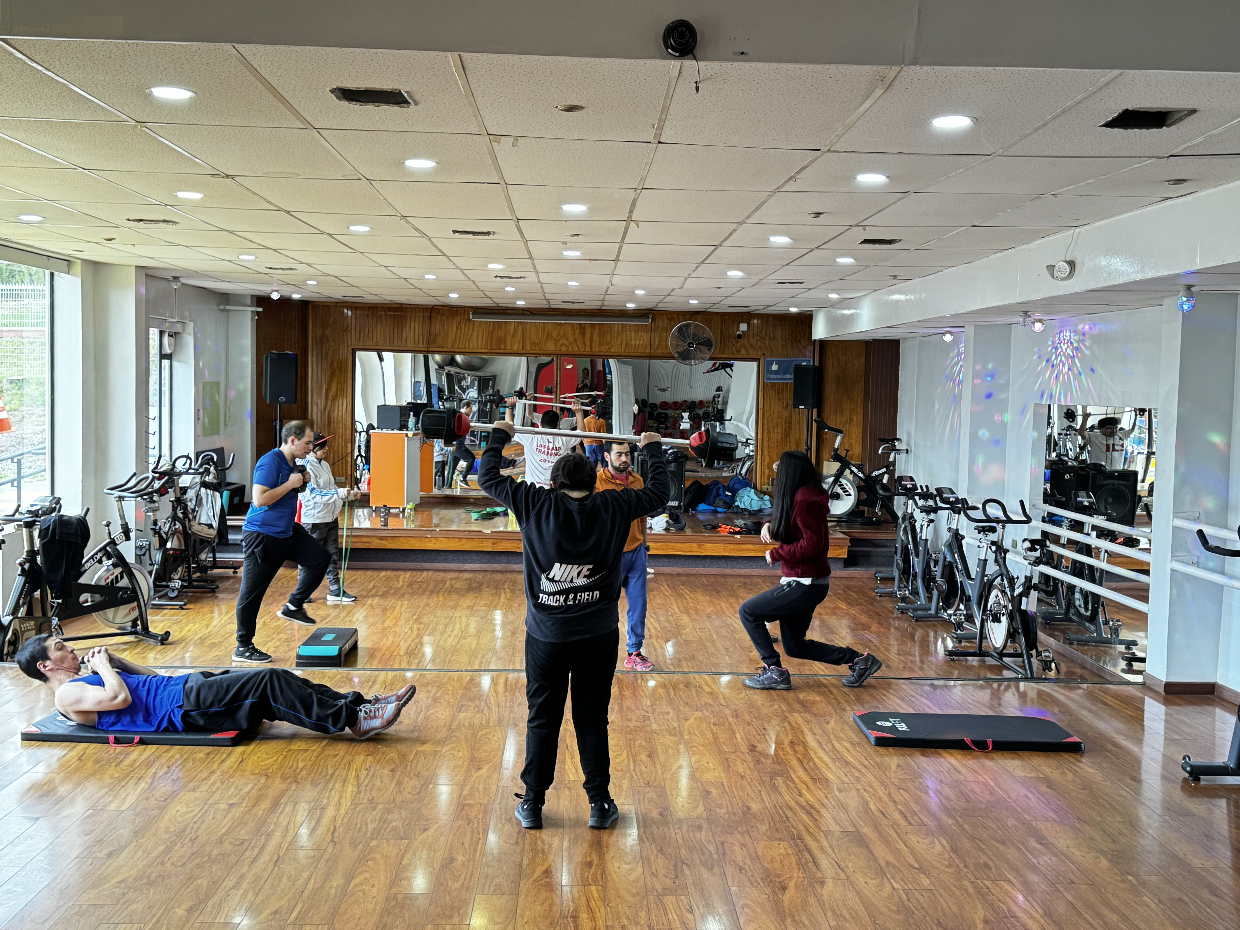

- Taller Mi Tierra: Su objetivo es aprender un oficio como la agricultura, cuyo taller se hace en convenio con la Universidad Austral Cede Coyhaique, impartido por nuestro profesional Ingeniero Agronomo Pablo Hernandez en odne particpan 4 usuarios de diversos diagniosticos sin problemas de hiopersensibidades para esta tarea.
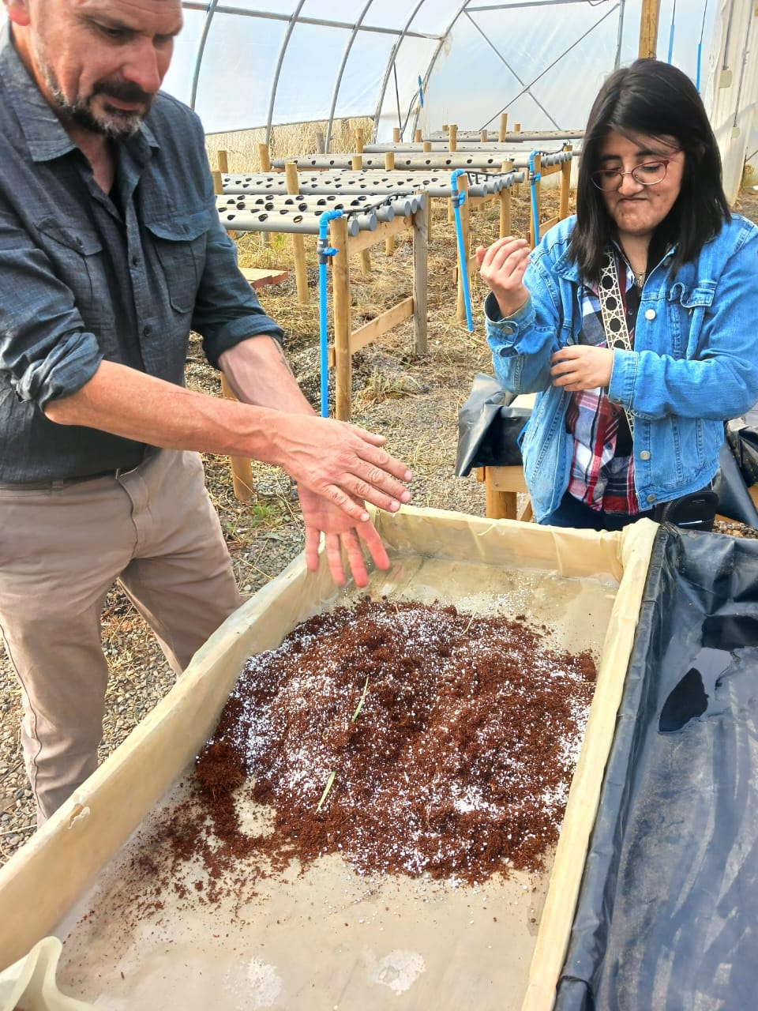

Forma y ejecución de financiamiento y gastos de actividades de este nudo de gestión
En cuanto a la forma de ejecución de proyectos, los recursos de la Corporación se destinan siempre a la realización de actividades de calidad, seguras, desafiantes y alineadas con el objeto corporativo.
Respecto de la ejecución de gastos, esta contempla la adquisición de los materiales e insumos necesarios para el desarrollo de las actividades; alimentación para la comodidad y bienestar de los participantes; traslados, cuando resulten pertinentes; y la habilitación o acondicionamiento básico de los lugares en que se ejecuten las acciones programáticas. Dichos lugares, en lo posible, se gestionan mediante facilidades gratuitas; sin perjuicio de ello, es recomendable contar con recursos que permitan cubrir dichos ítems cuando sea necesario.
Asimismo, los recursos pueden destinarse a costear la contratación de charlas, talleres, capacitaciones u otros servicios profesionales requeridos para complementar la intervención y asegurar un estándar técnico adecuado.
Adicionalmente, se adquieren insumos específicos para la correcta realización de las actividades, procurando mantener un estándar digno de ejecución, tanto en aspectos materiales como logísticos, que garantice accesibilidad, seguridad, inclusión y participación efectiva de las personas beneficiarias.

- Habilidades Ocupacionales con inserción laboral:
Es un acto de vida que permite a las personas convertirse en sujetos de sus propias acciones. Implica conocimiento y elaboración de un saber que propicia la integración social.
Esta agrupación pretende la inserción laboral real de los usuarios en distintas empresas regionales, previo convenio con esta Agrupación.
Actualmente hemos logrado la inclusión laboral de 6 usuarios en diversos rubros de empresas en la comuna de Coyhaique y que les ha permitido llevar una vida normal sintiéndose útiles ante la sociedad y apoyados por esta agrupación en su acompañamiento lasboral.
En este sentido, nuestra corporación ha logrado convenios con con diversas empresas regionales, contando con el apoyo de las siguientes “Empresas Amigas”:

- Supermercado Hiperpatagonico: Con esta empresa hemos logrados vínculos relacionados a disponibilidad de puestos laborales, capacitaciones en ámbito de inclusión laboral y aportes de insumos para nuestra saagrupacion en talleres de cocina.

- Supermercado San José: La generosidad de esta empresa pasa por aportarnos insumos para talleres de nuestros usuarios como también practicas laborales en diversos puestos.

- Tienda El Gran Calafate. Esta empresa que nos acompaña desde los inicios de nuestra corporación mantiene un puesto laboral de un usuario con inmadurez cognitiva que se desempeña en atención a publico como vendedor lo cual le ha permitido crecer social y laboralmente desde hace 10 años.

- Complejo Deportivo Parque Austral: Esta alianza nos ha permitido que Parque Austral nos facilite sus espacios (Box) para atención clínica de nuestros usuarios, como tambien la realización del taller de Psicomotricidad/Físico y por último un puesto laboral en labores de aseos de usuario neurodivcergente con diagnostico de discapacidad cognitiva desde hace 2 años.

- Colegio Alianza Austral: Es nuestra empresa amiga que acoge a una usuaria técnico en párvulo con diagnostico de discapacidad cognitiva y quien se desempeña en labores de sala por segundo año consecutivo, incorporándose al mundo laboral en forma exitosa desde hace 2 años.

- Odontologia Valeria Jara: Mantenemos convenio con esta empresa amiga, quienes atienden en forma gratuita en el diagnostico dental y convenios con nuestra corporación con precios preferenciales.

- Escuela de Karate Shokotan: Esta empresa amiga nos ha proporcionado becas para usuarios interesados en practicar artes marciales en poder desempeñarse en esta disciplina. En la actualidad mantenemos a 2 usuarios en dicha academia

- Ferreteria Las Nueva: Es una pequeñas empresa regional que nos ha dado la oportunidad de un puesto laboral para un usuario desde hace 1 año cuyo diagnostico dice relación con trastornos conductuales y ha ido avanzando en su relación social y laboral.
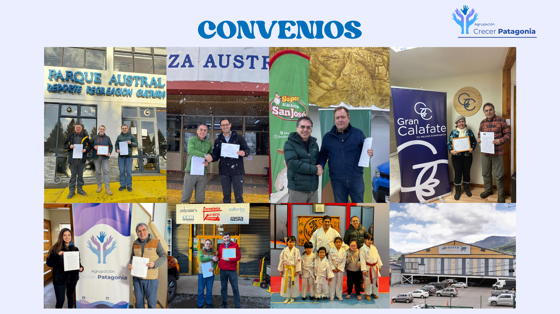

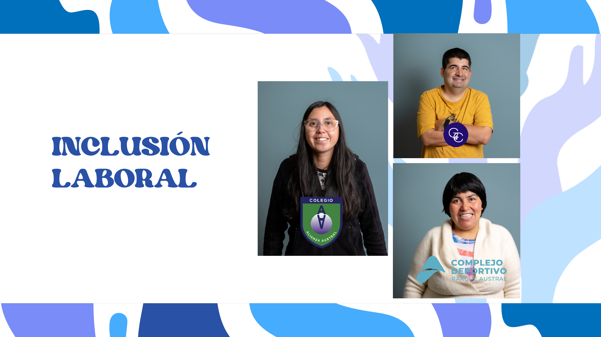

5. Alianzas Estratégicas

Nuestros objetivos y demandas de servicios, nos han obligado a establecer diversas alianzas con entidades publicas como privadas: OMIL de la Municipalidad de Coyhaique, Servicio Salud Aysen a través del COSAM y Hospital de Día, SENADIS, Carabineros de Chile, entre otros.
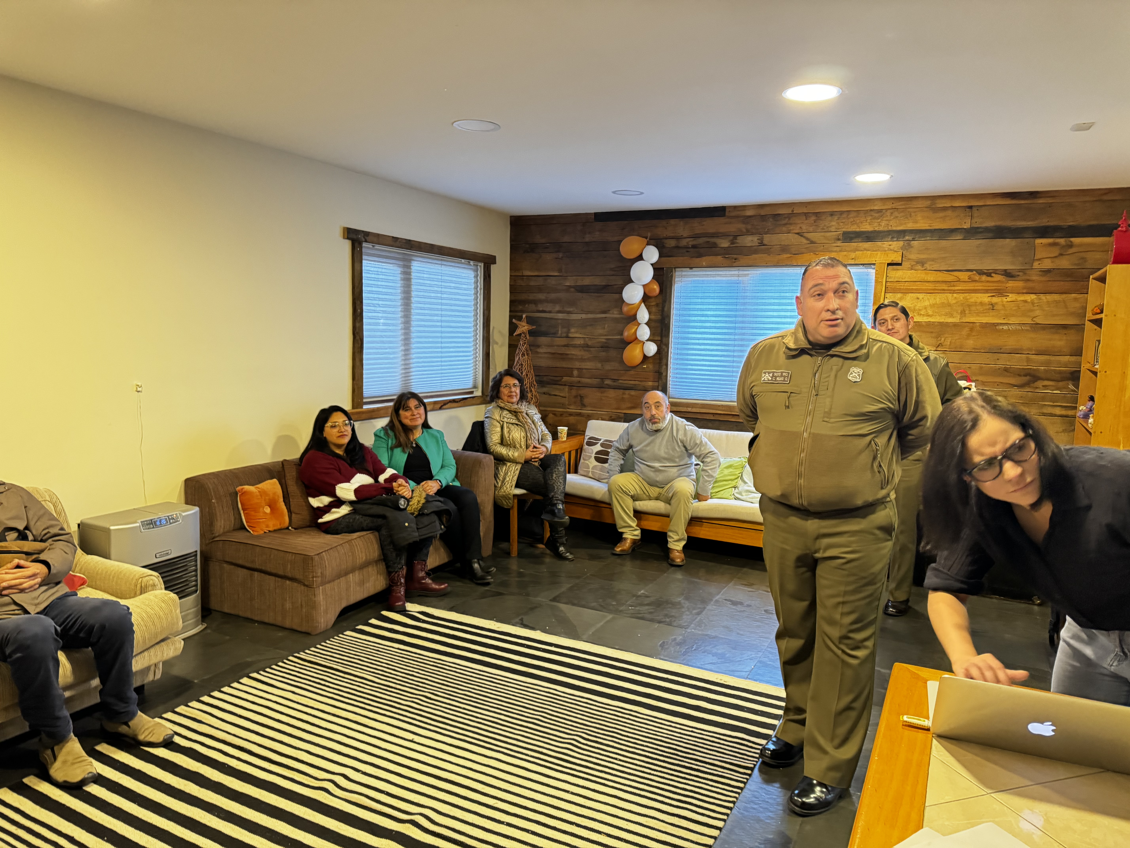
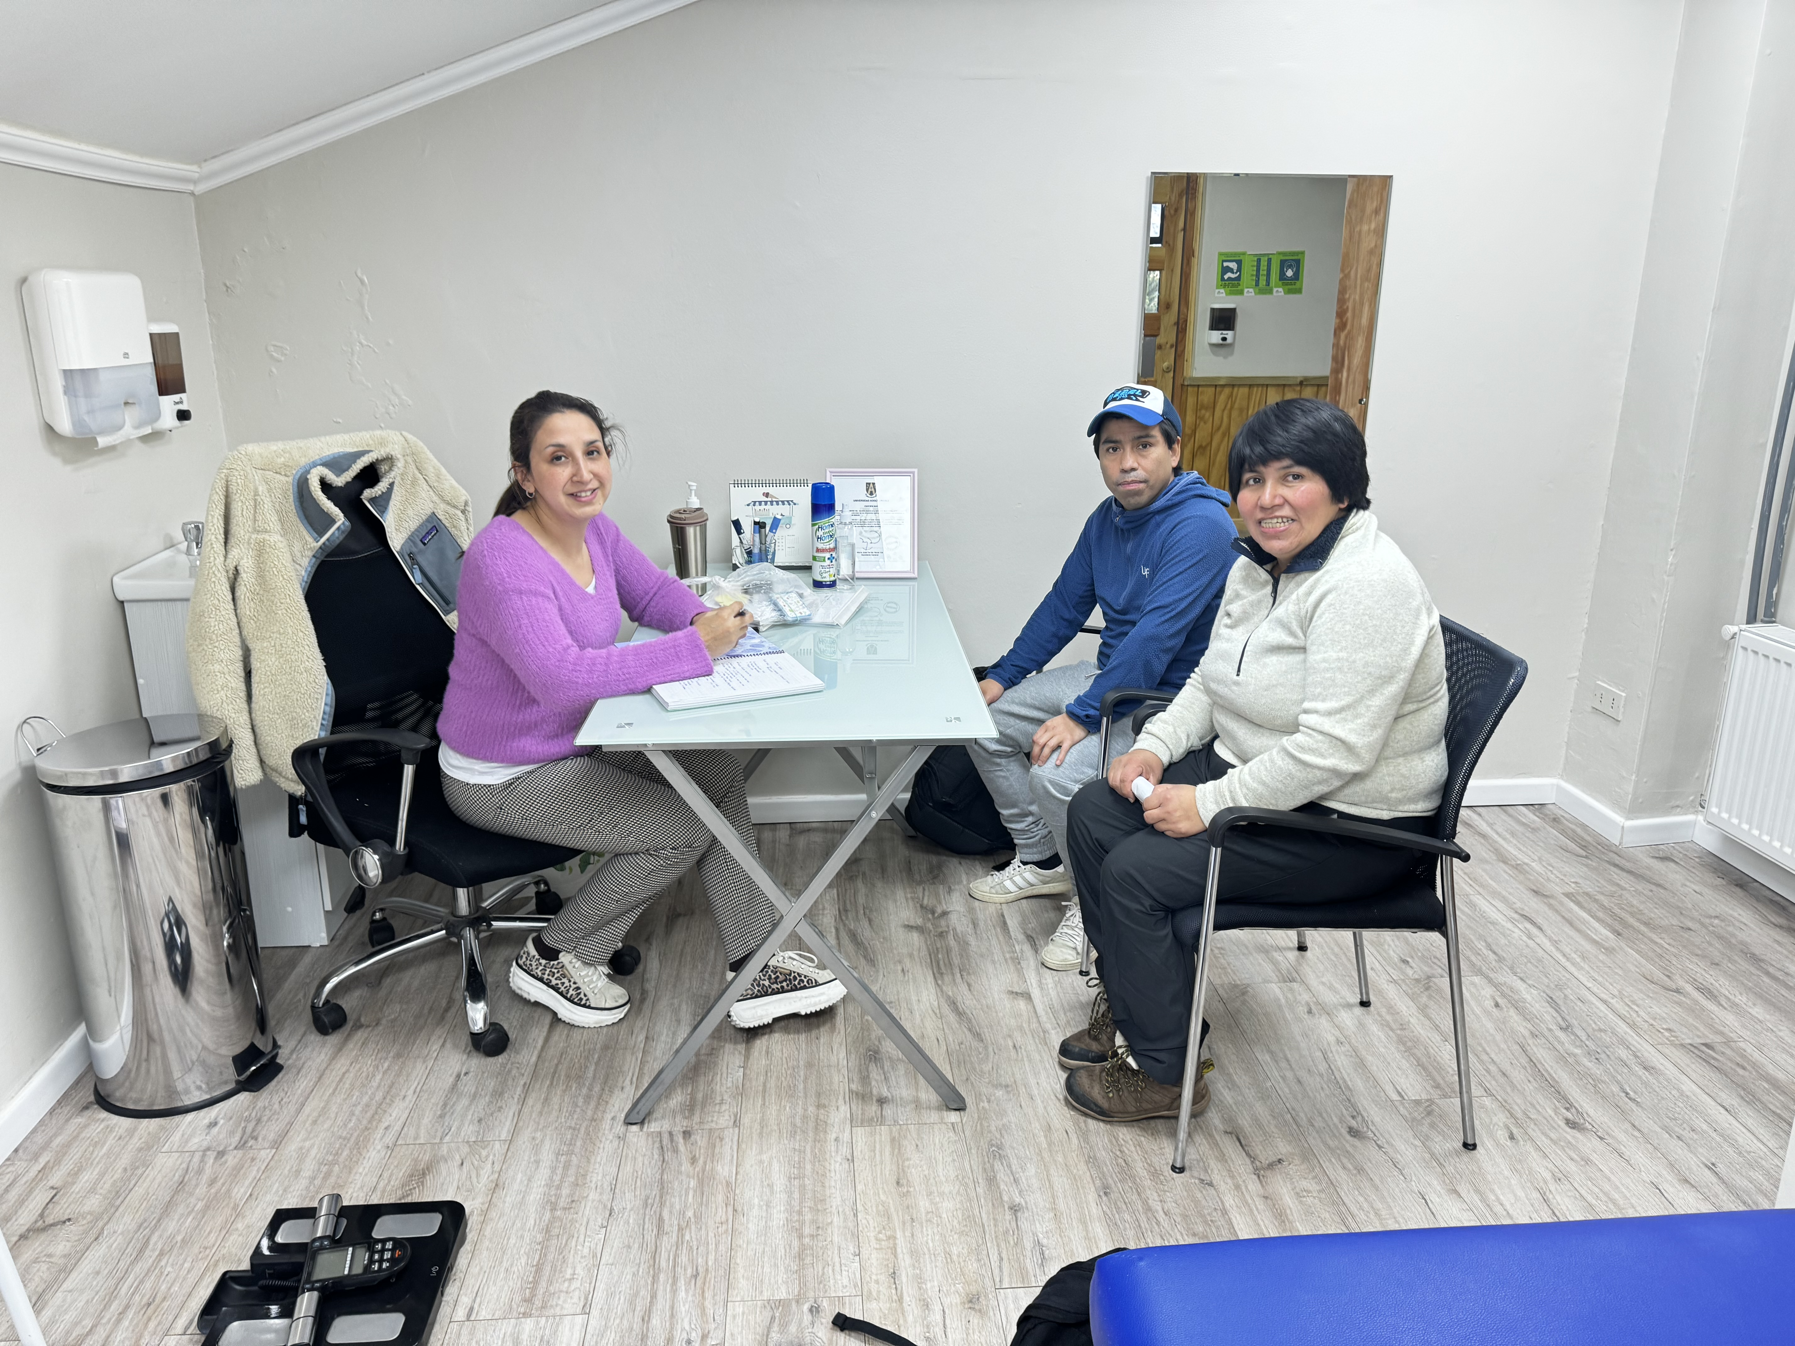

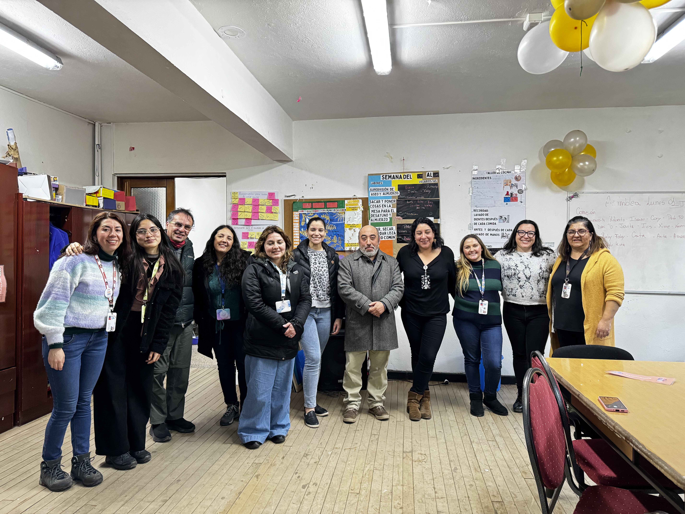

6. Realidad y aportes al 2025
Los fondos con los que actualmente cuenta la institución provienen, en su mayoría, de las cuotas pagadas regularmente por sus socios. Dichos recursos permiten sostener las operaciones básicas y el cumplimiento de nuestras obligaciones mínimas. No obstante, atendida la magnitud de los desafíos presentes, nos encontramos activamente en la búsqueda de nuevos donadores y aportantes que permitan fortalecer nuestra capacidad financiera y asegurar la continuidad y desarrollo de las actividades institucionales.
7. Estado de resultado y balance
Se anexa balance 2024.

